세일드라이브 스페셜 엔진대 옵션

기존의 오래된 세일드라이브를 교체를 원하세요?
세일드라이브 엔진으로, Beta Marine은 여러분께 차별화된 솔루션을 제공합니다:
• 솔루션 1: 기존 세일드라이브 레그에 장착된 엔진만 교체
• 솔루션 2: 기존 GRP 거치대에 장착된 엔진 및 세일드라이브 레그 교체
어떤 솔루션을 선택 하던 간에, Beta Marine은 기존의 엔진 거치대에 바로 세일드라이브 엔진이 장착이 되도록 세일드라이브 스페셜 엔진대를 맞춤 디자인 제작하는 특별한 서비스를 제공합니다. 세일 드라이브의 공통점은 레그와 합성고무 재질의 다이어프램을 아주 비슷한 크기로 장착이 되어 있습니다. Beta Marine의 스페셜 세일드라이브 연결부는 GRP 몰딩으로된 여러분의 보트 엔진 거치대와 엔진에 볼트로 단단히 고정시켜 설치가 됩니다.
소형 세일드라이브에는 3개의 지지점이 있는데: 2개의 지지점은 엔진 그리고 나머지 한 개는 레그용으로 사용됩니다. 중형 세일드라이브에는 가끔씩 4개의 지지점이 엔진쪽에만 있고 레그에는 지지점이 없습니다. 엔진 장착점은 아래에 따라서 달라 질 수 있습니다:
a) 엔진 종류에 따라서
b) 요트 내부의 엔진 설치 공간에 따라서
c) 엔진 및 설치 년도
기본적으로 수백 종류의 다른 세일드라이브 엔진대가 있습니다. 그래서, 여러분 배에 장착된 세일 드라이버 거치대의 자세한 치수가 필요로 합니다. 몇 장의 사진만 있어도 세일드라이브 연결부 종류를 종류를 판단하는데 도움이 됩니다.

세일드라이브 스페셜 엔진대는 어떻게 제작이 되나?
세일드라이브 스페셜 엔진대 제작은 다음과 같습니다: 여러분께서 “스페셜 세일드라이브 엔진대 양식” 을 제공받아, 여러분 보트에 설치된 엔진 거치대의 치수들을 이 양식에 기입하여 Beta Marine 으로 알려 주시면 이를 기초로 하여 여러분 보트에 맞는 스페셜 세일드라이브 엔진대가 디자인 및 제작이 됩니다.
세일드라이브 레그의 위치에 맞게 엔진 지지대가 어디에 위치해야 하는지 정확하게 설정이 되어야 하는데, 기존의 엔진이 제거된 상태에서 측정을 하기가 용이 한데, 엔진이 육상으로 옮겨진 보트에서 제거된 후에야 가능합니다. 모든 측정 치수들은 세일드라이브 레그 중심점을 기준으로 작성이 됩니다. 치수 확인이 된 후에 여러분의 연락처와 같이 알려 주시면 됩니다.
여러분이 제공하신 치수에 기초하여 스페셜 세일드라이브 엔진대의 도면을 작성하여, 여러분께 제공되어 최종 확인을 받아 최종 도면대로 정확히 스페셜 세일드라이브 엔진대를 제작합니다.
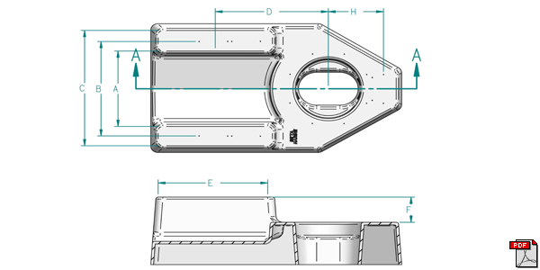
만약 도면상에 문제가 있으면 언제든지 Beta Marine이나 딜러에게 연락을 주시면 치수가 맞을 때까지 도면은 수정이 가능합니다. 제작 완료 후 일반적으로 엔진에 장착이 되는데, 운송용 거치대에 맞지 않을 경우 스페셜 세일드라이브 엔진대는 미장착 상태로 엔진과 같이 제공되며, 운송 목적으로 표준 엔진대가 운송용 거치대에 연결되어 제공됩니다. 스페셜 세일드라이브 엔진대 설치에 필요한 모든 볼트들 또한 엔진과 같이 공급이 됩니다. 플렉서블 마운트용 구멍을 뚫어야 할 경우도 생길 수 있습니다.
아래의 설치 작업이 용이하도록 약간의 조정 여유를 가진 플렉시블 마운트에 대한 자세한 도면 참조 바랍니다.

플렉서블 마운트(소형) | 플렉서블 마운트 (중형)
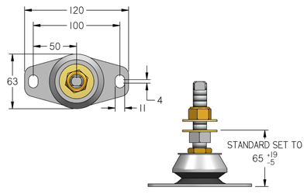 | 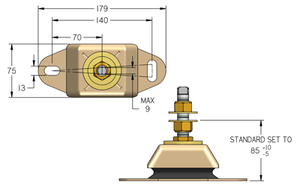

엔진 패드
플렉서블 마운트의 폭이 여러분 보트의 엔진 베어러(거치대)보다 클 경우에, Beta Marine에서는 엔진 베어러(거치대)와 플렉서블 마운트 사이에 삽입될 튼튼한 마운팅 패드를 공급할 수 있습니다. 도움이 필요 하시면 Beta Marine 또는 딜러에게 연락을 하시길 바랍니다. 그 외 엔진 장착 시에 발생 할 수 있는 문제점을 Beta Marine으로 알려 주시길 바랍니다.(예: 엔진실 높이, 엔진 오일 섬프 공간 등)
